并发程序幕后的故事
这些年，我们的 CPU、内存、I/O 设备都在不断迭代，不断朝着更快的方向努力。但是，在这个快速发展的过程中，有一个核心矛盾一直存在，就是这三者的速度差异。CPU 和内存的速度差异可以形象地描述为：CPU 是天上一天，内存是地上一年（假设 CPU 执行一条普通指令需要一天，那么 CPU 读写内存得等待一年的时间）。内存和 I/O 设备的速度差异就更大了，内存是天上一天，I/O 设备是地上十年。程序里大部分语句都要访问内存，有些还要访问 I/O，根据木桶理论（一只水桶能装多少水取决于它最短的那块木板），程序整体的性能取决于最慢的操作——读写 I/O 设备，也就是说单方面提高 CPU 性能是无效的。
为了合理利用 CPU 的高性能，平衡这三者的速度差异，计算机体系结构、操作系统、编译程序都做出了贡献，主要体现为：CPU 增加了缓存，以均衡与内存的速度差异；操作系统增加了进程、线程，以分时复用 CPU，进而均衡 CPU 与 I/O 设备的速度差异；编译程序优化指令执行次序，使得缓存能够得到更加合理地利用。现在我们几乎所有的程序都默默地享受着这些成果，但是天下没有免费的午餐，并发程序很多诡异问题的根源也在这里。
源头之一：缓存导致的可见性问题
在单核时代，所有的线程都是在一颗 CPU 上执行，CPU 缓存与内存的数据一致性容易解决。因为所有线程都是操作同一个 CPU 的缓存，一个线程对缓存的写，对另外一个线程来说一定是可见的。例如在下面的图中，线程 A 和线程 B 都是操作同一个 CPU 里面的缓存，所以线程 A 更新了变量 V 的值，那么线程 B 之后再访问变量 V，得到的一定是 V 的最新值（线程 A 写过的值）。
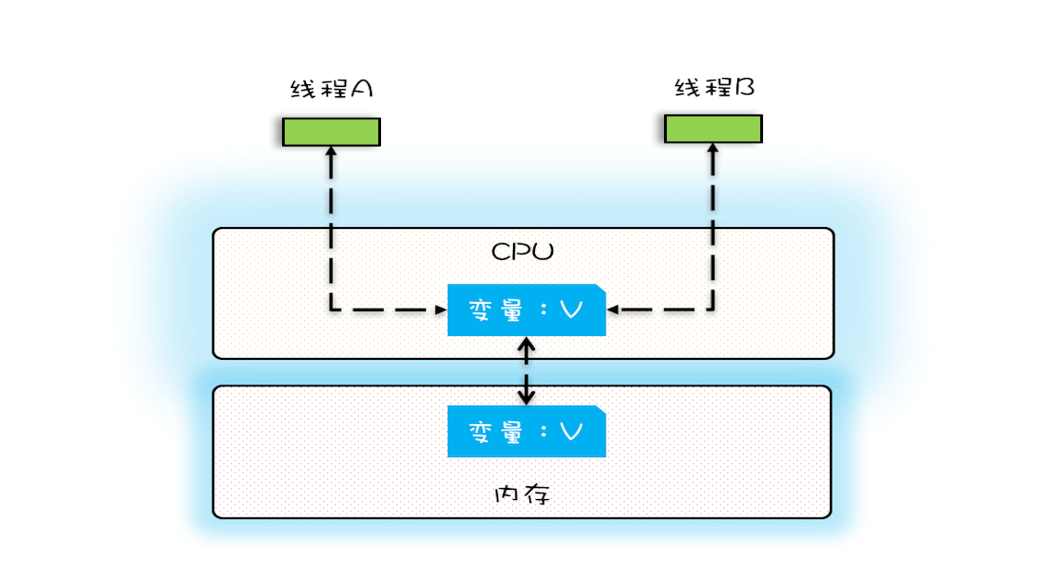
CPU 缓存与内存的关系图
一个线程对共享变量的修改，另外一个线程能够立刻看到，我们称为可见性。多核时代，每颗 CPU 都有自己的缓存，这时 CPU 缓存与内存的数据一致性就没那么容易解决了，当多个线程在不同的 CPU 上执行时，这些线程操作的是不同的 CPU 缓存。比如下图中，线程 A 操作的是 CPU-1 上的缓存，而线程 B 操作的是 CPU-2 上的缓存，很明显，这个时候线程 A 对变量 V 的操作对于线程 B 而言就不具备可见性了。这个就属于硬件程序员给软件程序员挖的“坑”。
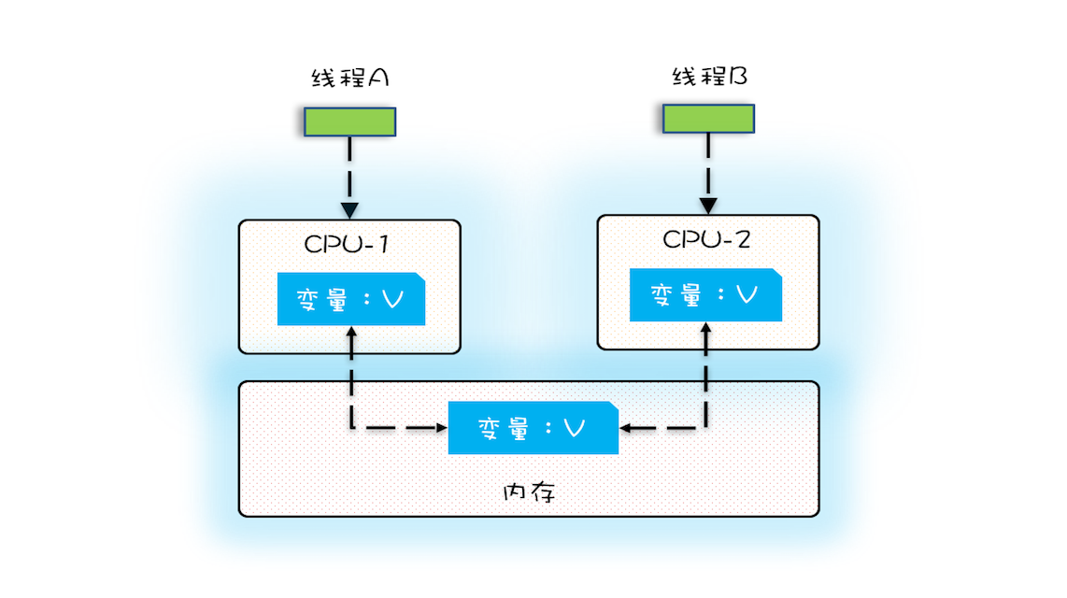 多核 CPU 的缓存与内存关系图
下面我们再用一段代码来验证一下多核场景下的可见性问题。下面的代码，每执行一次 add10K() 方法，都会循环 10000 次 count+=1 操作。在 calc() 方法中我们创建了两个线程，每个线程调用一次 add10K() 方法，我们来想一想执行 calc() 方法得到的结果应该是多少呢？
public class Test {
private long count = 0;
private void add10K() {
int idx = 0;
while(idx++ < 10000) {
count += 1;
}
}
public static long calc() {
final Test test = new Test();
// 创建两个线程，执行add()操作
Thread th1 = new Thread(()->{
test.add10K();
});
Thread th2 = new Thread(()->{
test.add10K();
});
// 启动两个线程
th1.start();
th2.start();
// 等待两个线程执行结束
th1.join();
th2.join();
return count;
}
}
直觉告诉我们应该是 20000，因为在单线程里调用两次 add10K() 方法，count 的值就是 20000，但实际上 calc() 的执行结果是个 10000 到 20000 之间的随机数。为什么呢？我们假设线程 A 和线程 B 同时开始执行，那么第一次都会将 count=0 读到各自的 CPU 缓存里，执行完 count+=1 之后，各自 CPU 缓存里的值都是 1，同时写入内存后，我们会发现内存中是 1，而不是我们期望的 2。之后由于各自的 CPU 缓存里都有了 count 的值，两个线程都是基于 CPU 缓存里的 count 值来计算，所以导致最终 count 的值都是小于 20000 的。这就是缓存的可见性问题。
循环 10000 次 count+=1 操作如果改为循环 1 亿次，你会发现效果更明显，最终 count 的值接近 1 亿，而不是 2 亿。如果循环 10000 次，count 的值接近 20000，原因是两个线程不是同时启动的，有一个时差。
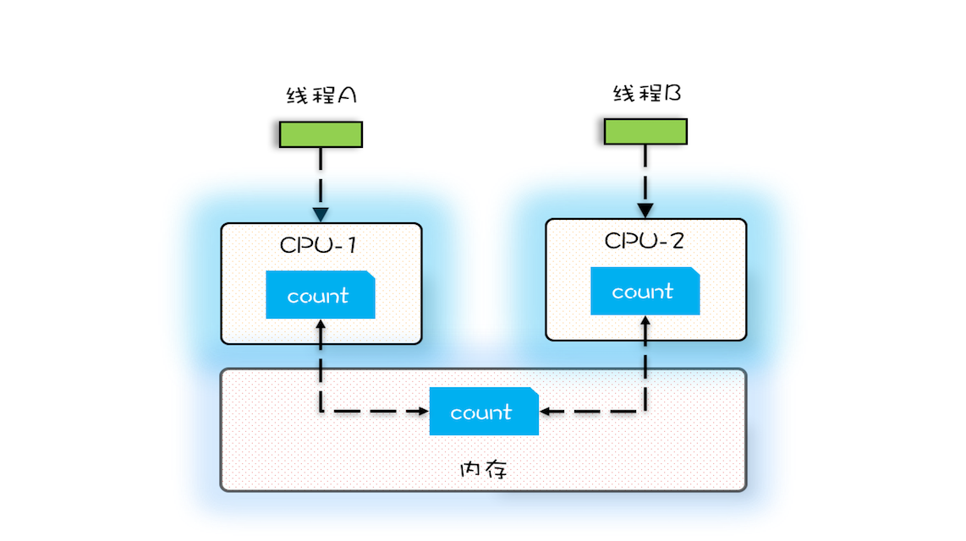 变量 count 在 CPU 缓存和内存的分布图
源头之二：线程切换带来的原子性问题
由于 IO 太慢，早期的操作系统就发明了多进程，即便在单核的 CPU 上我们也可以一边听着歌，一边写 Bug，这个就是多进程的功劳。操作系统允许某个进程执行一小段时间，例如 50 毫秒，过了 50 毫秒操作系统就会重新选择一个进程来执行（我们称为“任务切换”），这个 50 毫秒称为“时间片”。
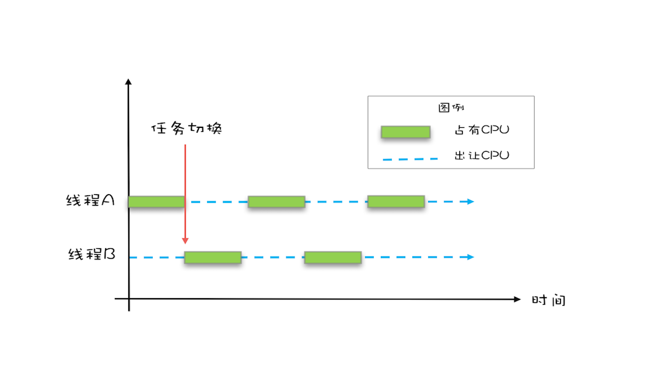 线程切换示意图
在一个时间片内，如果一个进程进行一个 IO 操作，例如读个文件，这个时候该进程可以把自己标记为“休眠状态”并出让 CPU 的使用权，待文件读进内存，操作系统会把这个休眠的进程唤醒，唤醒后的进程就有机会重新获得 CPU 的使用权了。
这里的进程在等待 IO 时之所以会释放 CPU 使用权，是为了让 CPU 在这段等待时间里可以做别的事情，这样一来 CPU 的使用率就上来了；此外，如果这时有另外一个进程也读文件，读文件的操作就会排队，磁盘驱动在完成一个进程的读操作后，发现有排队的任务，就会立即启动下一个读操作，这样 IO 的使用率也上来了。
是不是很简单的逻辑？但是，虽然看似简单，支持多进程分时复用在操作系统的发展史上却具有里程碑意义，Unix 就是因为解决了这个问题而名噪天下的。
早期的操作系统基于进程来调度 CPU，不同进程间是不共享内存空间的，所以进程要做任务切换就要切换内存映射地址，而一个进程创建的所有线程，都是共享一个内存空间的，所以线程做任务切换成本就很低了。现代的操作系统都基于更轻量的线程来调度，现在我们提到的“任务切换”都是指“线程切换”。
Java 并发程序都是基于多线程的，自然也会涉及到任务切换，也许你想不到，任务切换竟然也是并发编程里诡异 Bug 的源头之一。任务切换的时机大多数是在时间片结束的时候，我们现在基本都使用高级语言编程，高级语言里一条语句往往需要多条 CPU 指令完成，例如上面代码中的count += 1，至少需要三条 CPU 指令。
指令 1：首先，需要把变量 count 从内存加载到 CPU 的寄存器；
指令 2：之后，在寄存器中执行 +1 操作；
指令 3：最后，将结果写入内存（缓存机制导致可能写入的是 CPU 缓存而不是内存）
操作系统做任务切换，可以发生在任何一条 CPU 指令执行完，是的，是 CPU 指令，而不是高级语言里的一条语句。对于上面的三条指令来说，我们假设 count=0，如果线程 A 在指令 1 执行完后做线程切换，线程 A 和线程 B 按照下图的序列执行，那么我们会发现两个线程都执行了 count+=1 的操作，但是得到的结果不是我们期望的 2，而是 1。
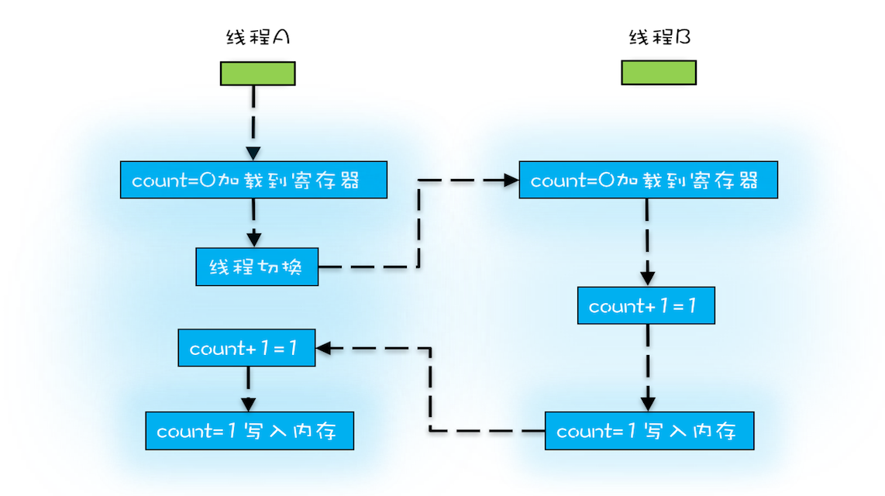 非原子操作的执行路径示意图
我们潜意识里面觉得 count+=1 这个操作是一个不可分割的整体，就像一个原子一样，线程的切换可以发生在 count+=1 之前，也可以发生在 count+=1 之后，但就是不会发生在中间。我们把一个或者多个操作在 CPU 执行的过程中不被中断的特性称为原子性。CPU 能保证的原子操作是 CPU 指令级别的，而不是高级语言的操作符，这是违背我们直觉的地方。因此，很多时候我们需要在高级语言层面保证操作的原子性。
源头之三：编译优化带来的有序性问题
那并发编程里还有没有其他有违直觉容易导致诡异 Bug 的技术呢？有的，就是有序性。顾名思义，有序性指的是程序按照代码的先后顺序执行。编译器为了优化性能，有时候会改变程序中语句的先后顺序，例如程序中：“a=6；b=7；”编译器优化后可能变成“b=7；a=6；”，在这个例子中，编译器调整了语句的顺序，但是不影响程序的最终结果。不过有时候编译器及解释器的优化可能导致意想不到的 Bug。
在 Java 领域一个经典的案例就是利用双重检查创建单例对象，例如下面的代码：在获取实例 getInstance() 的方法中，我们首先判断 instance 是否为空，如果为空，则锁定 Singleton.class 并再次检查 instance 是否为空，如果还为空则创建 Singleton 的一个实例。
public class Singleton {
static Singleton instance;
static Singleton getInstance(){
if (instance == null) {
synchronized(Singleton.class) {
if (instance == null)
instance = new Singleton();
}
}
return instance;
}
}
假设有两个线程 A、B 同时调用 getInstance() 方法，他们会同时发现 instance == null ，于是同时对 Singleton.class 加锁，此时 JVM 保证只有一个线程能够加锁成功（假设是线程 A），另外一个线程则会处于等待状态（假设是线程 B）；线程 A 会创建一个 Singleton 实例，之后释放锁，锁释放后，线程 B 被唤醒，线程 B 再次尝试加锁，此时是可以加锁成功的，加锁成功后，线程 B 检查 instance == null 时会发现，已经创建过 Singleton 实例了，所以线程 B 不会再创建一个 Singleton 实例。
这看上去一切都很完美，无懈可击，但实际上这个 getInstance() 方法并不完美。问题出在哪里呢？出在 new 操作上，我们以为的 new 操作应该是：
1.分配一块内存 M；
2.在内存 M 上初始化 Singleton 对象；
3.然后 M 的地址赋值给 instance 变量。
但是实际上优化后的执行路径却是这样的：
1.分配一块内存 M；
2.将 M 的地址赋值给 instance 变量；
3.最后在内存 M 上初始化 Singleton 对象。
优化后会导致什么问题呢？我们假设线程 A 先执行 getInstance() 方法，当执行完指令 2 时恰好发生了线程切换，切换到了线程 B 上；如果此时线程 B 也执行 getInstance() 方法，那么线程 B 在执行第一个判断时会发现 instance != null ，所以直接返回 instance，而此时的 instance 是没有初始化过的，如果我们这个时候访问 instance 的成员变量就可能触发空指针异常。
​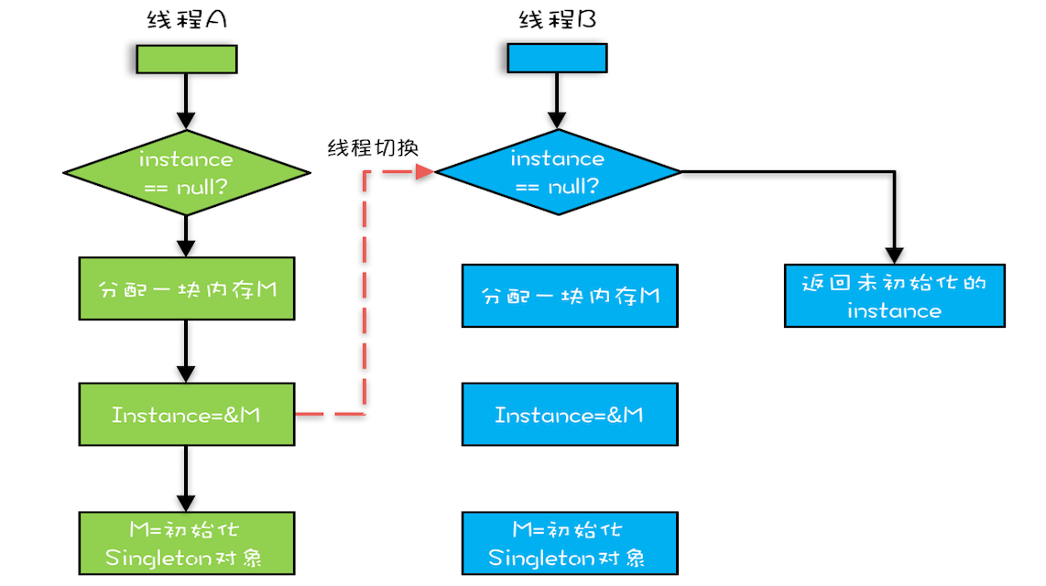
双重检查创建单例的异常执行路径
总结
要写好并发程序，首先要知道并发程序的问题在哪里，只有确定了“靶子”，才有可能把问题解决，毕竟所有的解决方案都是针对问题的。并发程序经常出现的诡异问题看上去非常无厘头，但是深究的话，无外乎就是直觉欺骗了我们，只要我们能够深刻理解可见性、原子性、有序性在并发场景下的原理，很多并发 Bug 都是可以理解、可以诊断的。
在介绍可见性、原子性、有序性的时候，特意提到缓存导致的可见性问题，线程切换带来的原子性问题，编译优化带来的有序性问题，其实缓存、线程、编译优化的目的和我们写并发程序的目的是相同的，都是提高程序性能。但是技术在解决一个问题的同时，必然会带来另外一个问题，所以在采用一项技术的同时，一定要清楚它带来的问题是什么，以及如何规避。
课后思考
1.常听人说，在 32 位的机器上对 long 型变量进行加减操作存在并发隐患，到底是不是这样呢？现在相信你一定能分析出来。
long类型64位，所以在32位的机器上，对long类型的数据操作通常需要多条指令组合出来，无法保证原子性，所以并发的时候会出问题
2. 双重检查锁定 不完美原因
1.分配内存空间
2.初始化对象
3.instance引用指向内存空间
正常执行顺序1-2-3
但是CPU重排序后执行顺序可能为1-3-2，那么问题就来了
步骤如下：
1.A、B线程同时进入了第一个if判断
2.A首先进入synchronized块，由于instance为null，所以它执行instance = new Singleton();
3.然后线程A执行1-> JVM先画出了一些分配给Singleton实例的空白内存，并赋值给instance
4.在还没有进行第三步（将instance引用指向内存空间）的时候，线程A离开了synchronized块
5.线程B进入synchronized块，读取到了A线程返回的instance，此时这个instance并未进行物理地址指向，是一个空对象。
有人说将对象设置成volatile，其实也不能完全解决问题。volatile只是保证可见性，并不保证原子性。
现行的比较通用的做法就是采用静态内部类的方式来实现。
public class MySingleton {

//内部类
private static class MySingletonHandler{
private static MySingleton instance = new MySingleton();
}

private MySingleton(){}

public static MySingleton getInstance() {
return MySingletonHandler.instance;
}
}

